Приложение № 1

к Решению Смоленской районной Думы от «2» декабря 2015 г. № 31

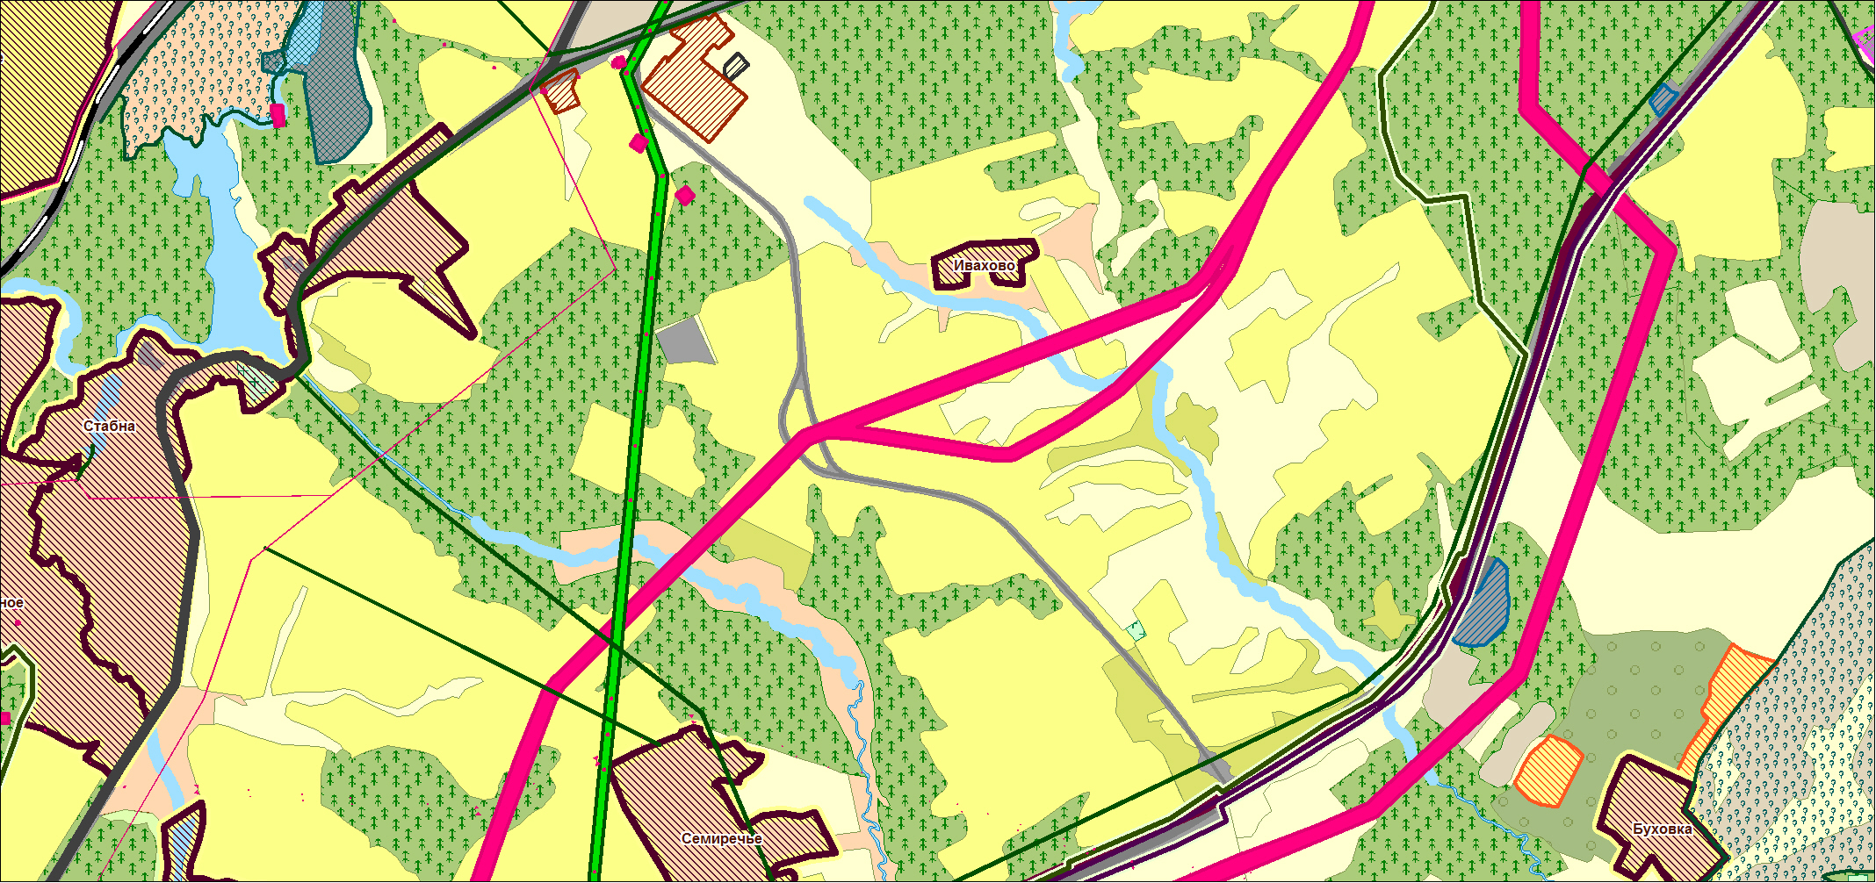Автодорога регионального значения общего пользования от автомобильной дороги федерального значения М-1 «Беларусь» (км 378 + 618 право) до населенного пункта Стабна.